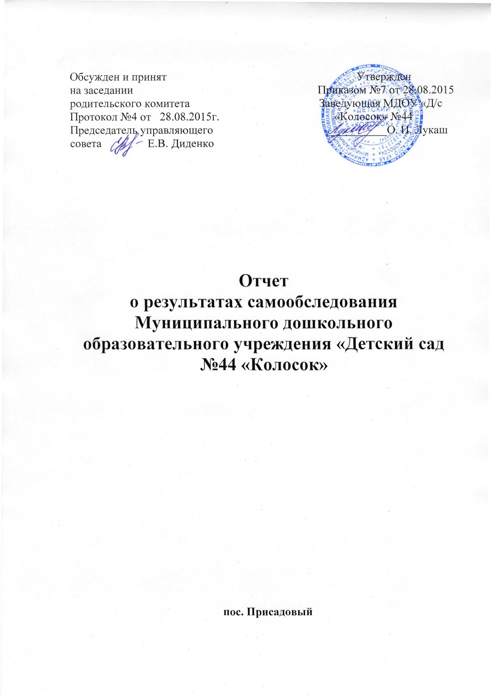

Информационная справка о ДОУ.

Муниципальное дошкольное образовательное учреждение «Детский сад №44 «Колосок» п. Присадовый был открыто в 1970 году.
Здание МДОУ детского сада приспособленное . Предметно-пространственная организация помещений ДОУ служит интересам и потребностям ребенка.
ДОУ имеет музыкальный ,спортивный зал, медицинский кабинет, изолятор методический кабинет и ряд служебных помещений.
Здание рассчитано по проекту на 60 мест, фактический списочный состав 40 человек.
В МДОУ функционируют 3 группы:
  - I младшая – 1 группа;
  - средняя -1 группа;
  - старшая - подготовительная -1 группа.
В течение года весь воспитательно-образовательный процесс в ДОУ строился на основе индивидуально-дифференцированного подхода к каждому ребенку, с учетом оптимальной нагрузки и психолого-возрастных способностей детей.
В ДОУ соблюдался необходимый баланс регламентированных видов деятельности и свободных игр.
Организованная деятельность проводилась в первой половине дня. Для детей до 3-х лет длительность занятия составляла 10 минут, 3-5 лет -15-20 минут, 5-6 лет – 20-25 минут,6-7 лет – 25-30 минут.
ДОУ регулирует свою деятельность в соответствии с:
● декларацией прав ребенка;
● конвенцией;
● конституцией Российской Федерации;
● КЗОТом;
● Законом об образовании;
● Типовым положением;
● Законом о «Санитарно-эпидемиологическом здоровье».
МДОУ «Детский сад №44 «Колосок» п. Присадовый имеет:
● Устав;
● правила внутреннего трудового распорядка,
● лицензию;
● коллективный договор;
● договор с учредителем;
● свидетельство о регистрации;
● должностные инструкции;
● штатное расписание;
● книги приказов.

Предназначение ДОУ определяется его местом в муниципальной системе образования: это дошкольное учреждение, обеспечивающее право семьи на оказание ей помощи в воспитании и образовании детей дошкольного возраста.
Социологическое обследование показало, что из 36 семей по составу:
полных семей - 83 %
неполных – 17%
благополучных – 77 %
социально-неблагополучных – 23 %
рабочих – 30 %
служащих – 48,2 %
предпринимателей – 2,8 %
домохозяек – 19 %

Анализ деятельности ДОУ.

Кадровое обеспечение.

Педагогический состав 5 человек. Пять педагогов имеют специальное педагогическое образование. Педагоги систематически повышают уровень своего профессионального мастерства через курсы повышения квалификации, систему методической работы в ДОУ.

Программное обеспечение.

Дошкольное учреждение в своей работе реализует следующие программы:
1.Федерального уровня : «ОТ РОЖДЕНИЯ ДО ШКОЛЫ» под ред. Н.Е. Вераксы, Т.С. Комаровой, М.А. Васильевой.
Реализуемые в ДОУ программы помогают наиболее полному личностному развитию воспитанников, повышают их информативный уровень и способствуют применению полученных знаний, умений и навыков в их практической деятельности. Сочетание этих программ обеспечивает комплексный подход в решении задач.
Коллектив ДОУ в течение последних 3-х лет уделял внимание следующим проблемам:
- совершенствование работы по оздоровлению детей с использованием традиционных и нетрадиционных методик;
- развитие творческих способностей детей;
• совершенствование педагогических форм и методов обучения.
Основными формами организации работы с детьми являются:
- занятия,
- игры,
- прогулки,
- экскурсии,
- наблюдения,
- художественно-продуктивная деятельность.
Важнейшими направлениями методической работы являются:
- оказание педагогической помощи педагогам в поисках эффективных методов работы с детьми;
- реализация творческих способностей с целью самовыражения личности педагога;
- совершенствование педагогического мастерства;
- обобщение, распространение передового опыта педагогов ДОУ.
Работа коллектива строится на основе концепции дошкольного воспитания. Главной задачей развития коллектив ДОУ считает - личностно - ориентированный подход в воспитании и обучении детей. Ключевые позиции состоят в следующем:
- охрана и укрепление здоровья детей;
- создание благоприятных условий для работы коллектива и жизни детей.
Годовые планы воспитательно-образовательной работы ДОУ составляются на основе диагностики выполнения программы каждой группы, наблюдений педагогического процесса, анализа развития детей.

Проблемный анализ воспитательно-образовательного процесса ДОУ.

Основные цели и задачи
1. Обеспечение специалистов ДОУ программой действий, объединяющей аналитическую и развивающую работу с детьми.
2. Внедрение эффективных педагогических технологий, обеспечивающих широкий выбор оптимальных средств развития.
В соответствии с поставленными целями, в ходе реализации в ДОУ программы развития решаются следующие задачи:
1.Создание системы физкультурно-оздоровительной работы в дошкольном образовательном учреждении.
2. Совершенствование форм работы ДОУ с родителями по формированию тесных взаимоотношений семьи и детского сада в воспитании здорового образа жизни.

Содержание и методы воспитания и обучения детей,
реализуемые в ДОУ.

Своей главной задачей коллектив детского сада считает создание благоприятных условий и хорошего микроклимата для максимального развития личности каждого ребенка, формирования его готовности к дальнейшему развитию.
Реализуемые в ДОУ программы помогают наиболее полному личностному развитию воспитанников, повышают их интеллектуальный уровень и способствуют применению полученных знаний, умений и навыков в их практической деятельности.
Программы обеспечивают высокий уровень физического развития детей и укрепление их здоровья. Система занятий ориентирована на потенциальную социально-психологическую, интеллектуальную и физическую подготовку дошкольников.
Весь воспитательно-образовательный процесс в ДОУ строится на основе индивидуально-дифференцированного подхода к каждому ребенку, с учетом оптимальной нагрузки и психолого-возрастных особенностей детей. В работе с детьми используются разные формы работы. Проводятся занятия по подгруппам в игровой форме, интегрированные занятия, занятия по интересам детей, что позволяет в итоге получать положительный результат.
Формирование личности ребенка решается через все виды деятельности, на занятиях, на прогулках, в самостоятельной игровой деятельности, в вечерние часы.
Воспитатели изготовили много настольных игр, игр-забав, сюжетно-ролевых игр, кроссвордов. Играя дети учатся общению друг с другом и со взрослыми, у них расширяется словарный запас, речь детей становится более выразительной, четкой. В игре дети раскрепощаются, перевоплощаются, становятся более доброжелательными.
Работа по нравственному воспитанию с детьми ведется и в музыкальной деятельности. На занятиях дети получают эмоциональный заряд энергии, развивают свои творческие способности.
Воспитатели проводят совместные народные праздники: «Масленица», «Колядки», «Встреча весны».
Одним из основных направлений деятельности ДОУ является охрана и укрепление здоровья детей. Медико-педагогическим персоналом сада определены основные направления воспитательно-образовательной работы с детьми:
- оценка здоровья ребенка при постоянном и ежедневном контроле состояния здоровья (составления листов здоровья, совместные обходы групп медсестрой и заведующей);
- помощь, педагогическая поддержка в период адаптации ребенка в условиях ДОУ;
- обеспечение комфортной обстановки и эмоционального благополучия ребенка;
- воспитание у дошкольников потребности к здоровому образу жизни (обеспечение сбалансированного питания, профилактика вредных привычек);
- поиск новых эффективных форм взаимодействия с родителями по вопросам закаливания и охраны здоровья детей.
Важным показателем результатов работы ДОУ является здоровье детей.

Взаимодействие педагогов с детьми.
Взаимодействие педагогов с детьми является основным звеном образовательного процесса в нашем дошкольном учреждении, поэтому главной задачей нашей деятельности является выбор верной позиции педагога во взаимодействии с детьми, которое базируется на следующих основных положениях:
- гуманизация способов общения с ребенком как целевая ориентация педагогов;
- использование педагогами новых форм работы с детьми, в том числе индивидуальной и по подгруппам, направленных на реализацию индивидуального подхода;
- практика диагностики индивидуальных особенностей детей;
- проведение специальной работы по созданию положительного психологического климата в коллективе.
В ДОУ создана доброжелательная психологическая атмосфера. Взрослые реализуют в общении с детьми позицию равноправного партнера, проявляя уважение к интересам, мнениям, пожеланиям ребенка, поддерживают его достоинство.
С целью изучения отношения к дошкольному учреждению детей и их родителей проводилось неоднократное анкетирование родителей воспитанников нашего ДОУ.
В коллективе сотрудников практически отсутствуют конфликты, что является позитивным образцом общения для воспитанников дошкольного учреждения.

Работа с родителями.
В детском саду сложилась работа с родителями воспитанников. В основе лежит — изучение контингента родителей (возраст, образование, профессия, хобби, настроенность на взаимодействие с педколлективом ДОУ); образовательные запросы родителей.
В работе прослеживается: - педагогическое просвещение родителей (дифференцирование в соответствии с образовательными запросами) через родительские собрания, индивидуальные и групповые консультации;
- информирование родителей о состоянии и перспективах работы ДОУ в целом, отдельных групп через родительские собрания, родительские конференции;
- включение родителей в образовательный процесс (через Дни открытых дверей);
-привлечение родителей к руководству ДОУ через их участие в работе Совета ДОУ, родительского комитета.
Работа с родителями в течение года помогает педагогам лучше узнать своих воспитанников, познакомиться с условиями жизни детей в семье.
Для родителей педагоги проводят консультации на интересующие их темы: «Как провести досуг с ребенком», «Наказание – лучшая мера воспитания», «Авторитет родителей», «Экология- пробуждение в детях духовности нравственного порядка», «Роль фитотерапии и аромотерапии в ДОУ». Родители стали более активно участвовать в жизни детского сада, оказывают помощь в ремонте групп, участвуют в праздниках и вечерах развлечений. Родители всегда интересуются подготовкой детей к школе. С родителями проведены родительские собрания: «Современные проблемы взаимодействия с семьей и школой», «Единство требований детского сада и семьи в воспитании ребенка».В конце учебного года проведено анкетирование родителей «Удовлетворенность родителей работой детского сада».При высшей оценке «4» балла родители оценили работу детского сада оценкой «3,6» балла.
Но несмотря на положительный результат задача полностью не разрешена. необходимо выработать систему и создать модель взаимодействия детского сада и семьи.

Медико-социальные условия пребывания детей в ДОУ.

Медицинское обслуживание детей в ДОУ осуществляется старшей медицинской сестрой.
В ДОУ имеется медицинский кабинет, музыкальный зал, спортивный зал - оборудован спортивно- игровыми конструкциями.
Общее санитарно-гигиеническое состояние детского сада соответствует требованиям госсанэпиднадзора, световой и воздушный режимы поддерживаются в норме.
Ежемесячно и ежеквартально проводится анализ острой заболеваемос- ти с учетом групповой заболеваемости.
Незначительные тенденции к снижению заболеваемости объясняются сложными социально-экономическими условиями в семьях воспитанников, неадекватным лечением, боязнь со стороны родителей проведения закаливающих и профилактических мероприятий.
Большое внимание медико-педагогический коллектив ДОУ уделяет закаливающим процедурам, так как закаливание организма ребенка повышает его устойчивость к воздействию различных неблагоприятных факторов внешней среды.
Закаливающие процедуры проводятся воспитателями групп в течение всего года с постепенным изменением их характера, состояния здоровья, возрастных и индивидуальных особенностей каждого ребенка.
В ДОУ осуществляется дифференцированный отбор видов закаливания:
- упражнения после сна (в постели);
- пробежки по пуговичному коврику;
- витаминизированное питье
- пробежки по дорожкам препятствий;
- массаж пяток;
- полоскание рта;
- дыхательная гимнастика, мимическая, пальчиковая;
- переступание из таза с холодной водой в таз с теплой водой (летом);
- хождение босиком (летом),
- купание в плескательном бассейне в летний период.
Таким образом, комплекс оздоровительных мероприятий в ДОУ, направленных на укрепление организма и развитие движений детей, помимо укрепления и развития опорно-двигательного аппарата ребенка, вызывает улучшение крово- и лимфообращения, углубляет дыхание и улучшает вентиляцию легких, повышает пищеварительные и выделительные функции, улучшает обмен веществ. Все это благоприятно влияет на рост и развитие детского организма.

В дошкольном учреждении проводится цикл занятий по валеологии, знакомящих детей с правилами гигиены, соблюдением режима дня и питания, другими моментами профилактических мероприятий.

Структура ДОУ.
Система работы с педагогическими кадрами
МДОУ «Д/с №44 «Колосок» п. Присадовый .
Работа с педагогическими кадрами.

Индивидуальные беседы и консультации.
Обобщен.
опыта

Консультации.

Семинары.

Педсоветы

ие.Практич.
Теоретические.
Методическая
неделя.

Диагностика.
Анкетирование.
Круглый стол.

Мозговая
атака.

Взаимодействие детского сада и различных учреждений.

Приобщение ребенка к миру социальной действительности – одна из
сложных и в то же время важнейших проблем.
Социальное развитие личности осуществляется в деятельности. Дети объединяются и вступают между собой во взаимоотношения. Для социально-
го развития личности ребенка в реальном сотрудничестве педагогический
коллектив ДОУ №44 поставил перед собой цель: формировать у детей эмо-
ционально-ценностное отношение к сверстникам. Для успешной реализации
цели необходимо решать следующие задачи:
- формировать способность адекватно ориентироваться в доступном социальном окружении;
- развивать коммуникативные способности;
- воспитывать привычку проявлять доброжелательность к окружающим,
готовность к взаимопомощи и сочувствию, стремление общаться друг с дру-
ГОм;
- способствовать самостоятельному применению полученных знаний в раз-
личных видах деятельности.

Возможные риски, препятствующие достижению цели и мероприятия по их минимизации.

Любой проект может быть эффективно реализован только при условии взаимопонимания и взаимосотрудничества всех участков образовательного процесса. Ещё несколько лет назад работа нашего ДОУ строилась на традиционных способах разработки перспективных планов и контроля за их реализацией. Основные недостатки такой работы состояли в том, что требования к будущим результатам определялись с позиции сегодняшнего дня, а не перспективы. Поиск новых форм методической работы с педагогическим коллективом привёл к тому, что в практике нашего дошкольного учреждения стали широко использоваться профессиональные объединения педагогов, творческие группы единомышленников. Они возникают всякий раз, когда ту или иную задачу в одиночку решить трудно, или невозможно, или нерационально, а также разрешить проблемы и противоречия, возникшие в ходе апробации инновационных программ.
Следующая решаемая нами проблема- это организация эффективного взаимодействия педагогов с родителями, достижение цели образования. В работе с ними мы перешли от педагогического общения к активному их включению в образовательный процесс через различные формы взаимодействия: совет родительского комитета, родительские клубы,
подготовка и совместное проведение внутресадовских мероприятий. И возможно, благодаря всем нашим общим усилиям, удастся создать систему образования, которую можно будет определить по-настоящему высококачественной и гармоничной, потому что она будет включать в себя функции обучения, развития, оздоровления, коррекции.
Воплощение этих ценностных ориентиров в жизнь требует наличия целого ряда факторов:
-дошкольного финансирования дошкольного образования;
-сохранение сети ДОУ;
-развитие нормативно-правовой базы;
-роста педагогического мастерства;
-создание новых моделей ДОУ и новой модели управления образованием;
-дальнейшее совершенствование программного содержания дошкольного образования.

Показатели
деятельности дошкольной образовательной организации, подлежащей самообследованию
(утв. приказом Министерства образования и науки РФ от 10 декабря 2013 г. № 1324)

№ п/п | Показатели | Единица измерения
1. | Образовательная деятельность
1.1 | Общая численность воспитанников, осваивающих образовательную программу дошкольного образования, в том числе: | 40 человек
1.1.1 | В режиме полного дня (8-12 часов) | 40 человек
1.1.2 | В режиме кратковременного пребывания (3-5 часов) | 0
1.1.3 | В семейной дошкольной группе | 0
1.1.4 | В форме семейного образования с психолого-педагогическим сопровождением на базе дошкольной образовательной организации | 0
1.2 | Общая численность воспитанников в возрасте до 3 лет | 10 человек
1.3 | Общая численность воспитанников в возрасте от 3 до 8 лет | 30 человек
1.4 | Численность/удельный вес численности воспитанников в общей численности воспитанников, получающих услуги присмотра и ухода: | 40 человек/ 92%
1.4.1 | В режиме полного дня (8-12 часов) | 40 человек/ 92%
1.4.2 | В режиме продленного дня (12-14 часов) | 0
1.4.3 | В режиме круглосуточного пребывания | 0
1.5 | Численность/удельный вес численности воспитанников с ограниченными возможностями здоровья в общей численности воспитанников, получающих услуги: | 0
1.5.1 | По коррекции недостатков в физическом и (или) психическом развитии | 0
1.5.2 | По освоению образовательной программы дошкольного образования | 0
1.5.3 | По присмотру и уходу | 0
1.6 | Средний показатель пропущенных дней при посещении дошкольной образовательной организации по болезни на одного воспитанника | 74 дня
1.7 | Общая численность педагогических работников, в том числе: | 6 человек
1.7.1 | Численность/удельный вес численности педагогических работников, имеющих высшее образование | 3 человек/50 %
1.7.2 | Численность/удельный вес численности педагогических работников, имеющих высшее образование педагогической направленности (профиля) | 3 человек/50 %
1.7.3 | Численность/удельный вес численности педагогических работников, имеющих среднее профессиональное образование | 2 человека /33 %
1.7.4 | Численность/удельный вес численности педагогических работников, имеющих среднее профессиональное образование педагогической направленности (профиля) | 1человек/17%
1.8 | Численность/удельный вес численности педагогических работников, которым по результатам аттестации присвоена квалификационная категория, в общей численности педагогических работников, в том числе: | 2человека/34%
1.8.1 | Высшая | 0
1.8.2 | Первая | 1человек/17%
1.9 | Численность/удельный вес численности педагогических работников в общей численности педагогических работников, педагогический стаж работы которых составляет: | 6человек/100%
1.9.1 | До 5 лет | 2человека/34%
1.9.2 | Свыше 30 лет | 1человек/17%
1.10 | Численность/удельный вес численности педагогических работников в общей численности педагогических работников в возрасте до 30 лет | 1человек/17%
1.11 | Численность/удельный вес численности педагогических работников в общей численности педагогических работников в возрасте от 55 лет | 1человек/17%
1.12 | Численность/удельный вес численности педагогических и административно-хозяйственных работников, прошедших за последние 5 лет повышение квалификации/профессиональную переподготовку по профилю педагогической деятельности или иной осуществляемой в образовательной организации деятельности, в общей численности педагогических и административно-хозяйственных работников | 1человек/17%
1.13 | Численность/удельный вес численности педагогических и административно-хозяйственных работников, прошедших повышение квалификации по применению в образовательном процессе федеральных государственных образовательных стандартов в общей численности педагогических и административно-хозяйственных работников | 0
1.14 | Соотношение “педагогический работник/воспитанник”в дошкольной образовательной организации | 5человек/40человек
1.15 | Наличие в образовательной организации следующих педагогических работников:
1.15.1 | Музыкального руководителя | да
1.15.2 | Инструктора по физической культуре | да
1.15.3 | Учителя-логопеда | нет
1.15.4 | Логопеда | -
1.15.5 | Учителя- дефектолога | нет
1.15.6 | Педагога-психолога | -
2. | Инфраструктура | -
2.1 | Общая площадь помещений, в которых осуществляется образовательная деятельность, в расчете на одного воспитанника | 3.4кв.м.
2.2 | Площадь помещений для организации дополнительных видов деятельности воспитанников | -кв.м.
2.3 | Наличие физкультурного зала | да
2.4 | Наличие музыкального зала | да
2.5 | Наличие прогулочных площадок, обеспечивающих физическую активность и разнообразную игровую деятельность воспитанников на прогулке | да

